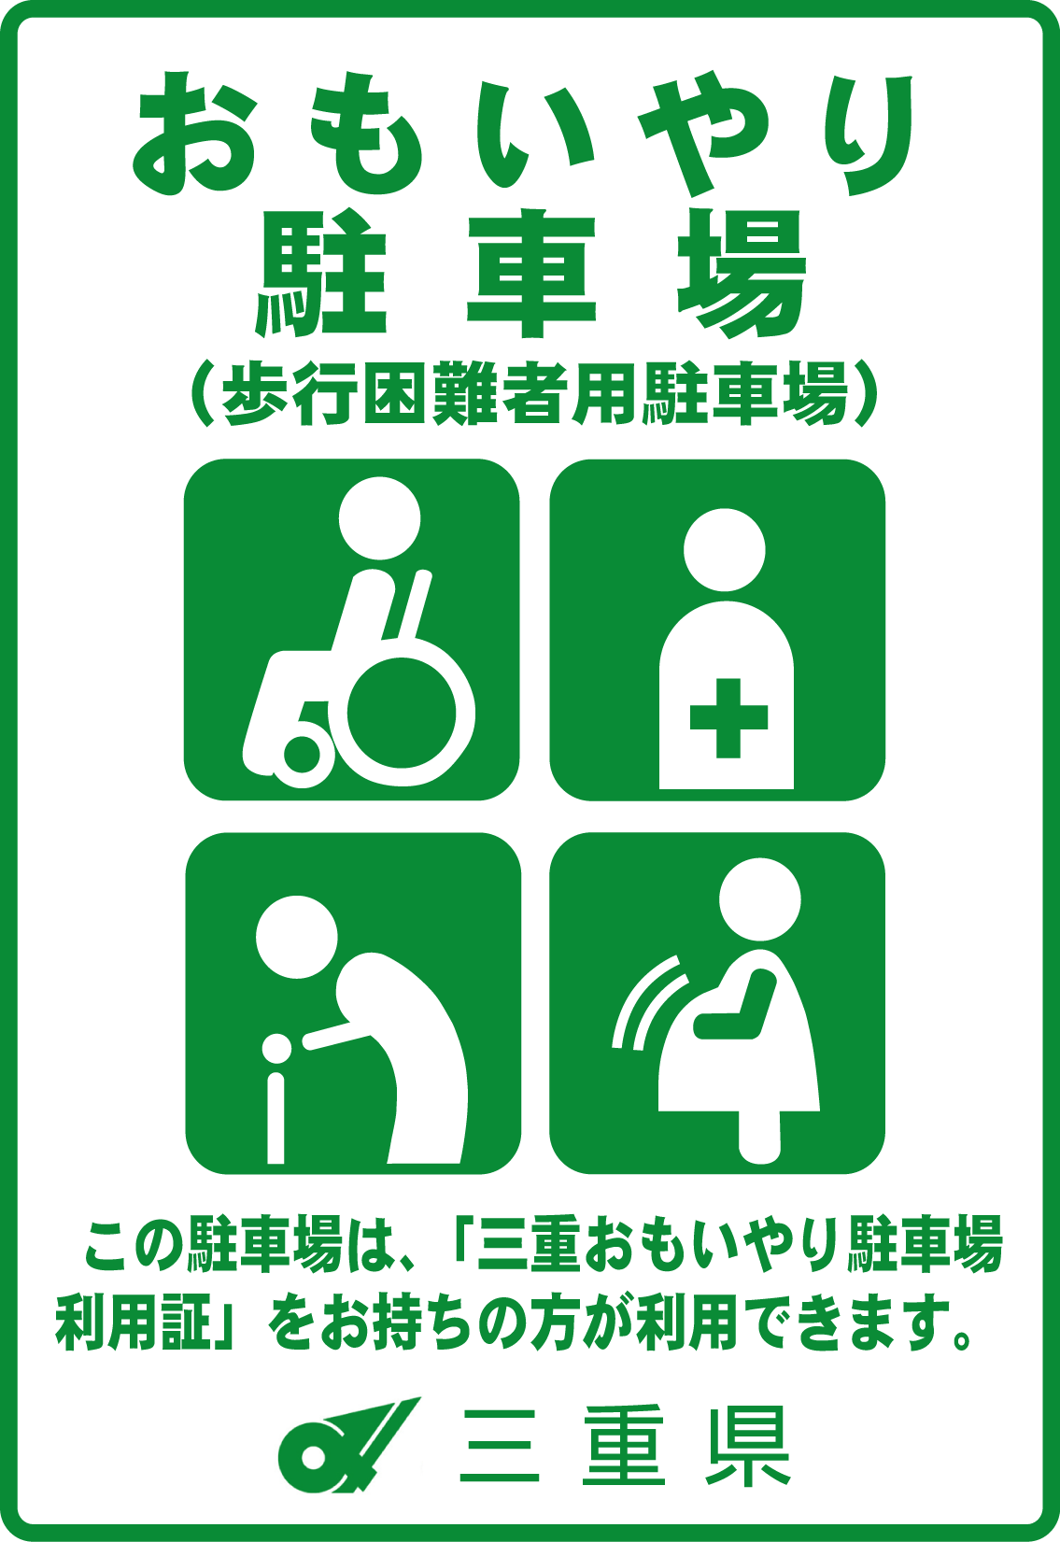

この「おもいやり駐車場」は、三重県が
発行した「三重おもいやり駐車場利用証」を
お持ちの方が利用できます。
（有効期限にご注意ください。）
利用証をお持ちの方はルームミラーに吊り
下げるなど、車外から見えやすい位置に
掲示してください。
※ 利用証が必要な方は裏面を
ご覧ください。

表面

【問い合わせ先】 三重県子ども・福祉部地域福祉課
電話：059-224-3349 ［受付時間：平日（月～金） 8:30～17:00］

切り取り線

この「おもいやり駐車場」は、三重県が
発行した「三重おもいやり駐車場利用証」を
お持ちの方が利用できます。
（有効期限にご注意ください。）
利用証をお持ちの方はルームミラーに吊り
下げるなど、車外から見えやすい位置に
掲示してください。
※ 利用証が必要な方は裏面を
ご覧ください。

表面

【問い合わせ先】 三重県子ども・福祉部地域福祉課
電話：059-224-3349 ［受付時間：平日（月～金） 8:30～17:00］

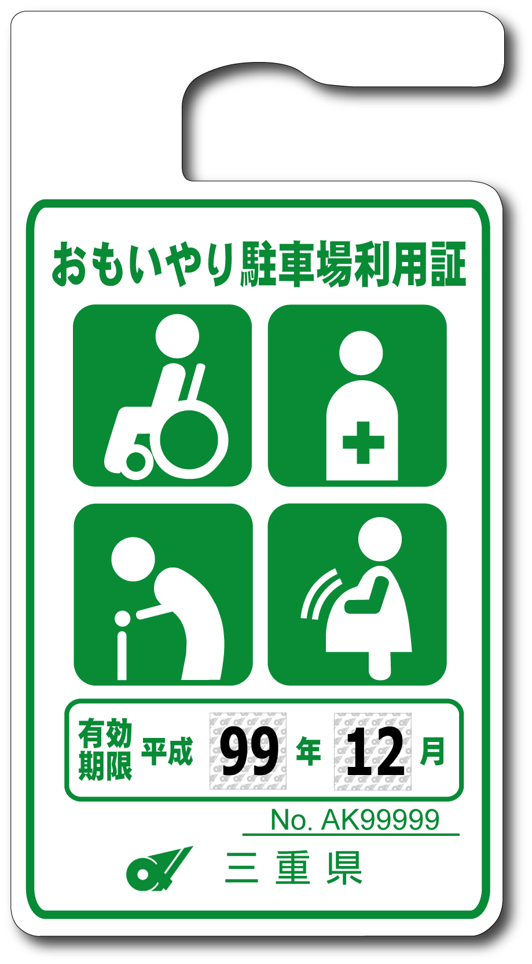
「三重おもいやり駐車場利用証」が必要な皆さまへ

交付対象者
歩行が困難で以下の基準に該当する方
○ 障がい者（身体障がい、知的障がい、精神障がい）
○ 要介護高齢者等
○ 難病患者
○ 妊産婦
○ けが人 等

※ 交付要件がありますので、表面の【問い合わせ先】まで
ご連絡ください。

裏面

申請窓口
県庁、県福祉事務所、県保健所（鈴鹿・津・松阪・伊賀）、県障害者相談支援センター、およびお住まいの市役所・町役場に申請してください。
申請書は、各申請窓口で配布のほか、県ホームページからもダウンロードできます。
URL：http://www.pref.mie.lg.jp/UD/HP/73426012526.htm

「三重おもいやり駐車場利用証」が必要な皆さまへ

裏面
交付対象者
歩行が困難で以下の基準に該当する方
○ 障がい者（身体障がい、知的障がい、精神障がい）
○ 要介護高齢者等
○ 難病患者
○ 妊産婦
○ けが人 等

※ 交付要件がありますので、表面の【問い合わせ先】まで
ご連絡ください。

申請窓口
県庁、県福祉事務所、県保健所（鈴鹿・津・松阪・伊賀）、県障害者相談支援センター、およびお住まいの市役所・町役場に申請してください。
申請書は、各申請窓口で配布のほか、県ホームページからもダウンロードできます。
URL：http://www.pref.mie.lg.jp/UD/HP/73426012526.htm
切り取り線

